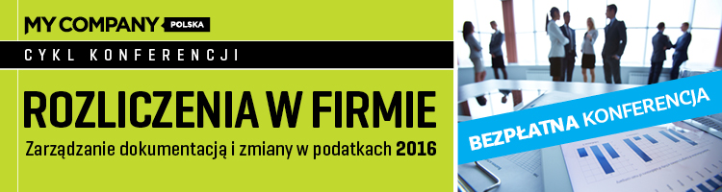

My Company Polska oraz Krajowa Izba Doradców Podatkowych, honorowy patron wydarzenia, zapraszają do udziału w konferencji „Rozliczenia w firmie. Zarządzanie dokumentacją i zmiany w podatkach 2016”, która odbędzie się 19 kwietnia 2016 r. Katowicach w Hotelu Novotel przy ul. Rozdzieńskiego 16. Konferencję patronatem obieła również Regionalna Izba Przemysłowo-Handlowa w Gliwicach.

Spotkanie jest bezpłatne i odbędzie się w godzinach 9.00 – 16.00.
W programie:
- Zmiany w Ordynacji Podatkowej: Kto będzie wydawał interpretacje podatkowe od 1 lipca 2016. Jakie zmiany w ordynacji ułatwią, a jakie utrudnią życie podatnikom. Trendy w kontrolach i postępowaniach podatkowych
- Pieniądze w firmie: Zarządzanie fakturą – od wyboru kontrahenta do otrzymania zapłaty, faktoring – narzędzie poprawy płynności finansowej i zwiększenia obrotów handlowych
- Nowa ulga na badania i rozwój, stara ulga na nowe technologie, czyli stare i nowe metody rozliczeń w innowacyjnej firmie,
- Dokumentacja cen transferowych, jak optymalizować rozliczenia podatkowe firmy, korzystając z dostępnych metod.
- Nowoczesne technologie a optymalizacja kosztów w firmie
- Zmiany w VAT: Karuzela podatkowa VAT. Sposoby nadużycia, skala zjawiska i zapobieganie. Nowa ustawa o VAT
- Obniżka stawki CIT i kto z niej skorzysta
- Zmiany w podatkach lokalnych: Nowości w podatku od nieruchomości
- Zarządzanie fakturą: Od wyboru kontrahenta do otrzymania zapłaty

Do udziału zapraszamy:
- Dyrektorów finansowych
- Głównych księgowych
- Księgowych
- Dyrektorów generalnych
- Dyrektorów operacyjnych
- Właścicieli przedsiębiorstw
Udział w konferencji jest bezpłatny!
Więcej informacji oraz rejestracja:

http://konferencje.mycompanypolska.pl/podatki-katowice

Sylwia Szarfenberg
T + 48 22 528 01 97
M + 48 604 48 03 46
sylwia.szarfenberg@mycompanypolska.pl

